44 viviendas Protegidas
Régimen Especial

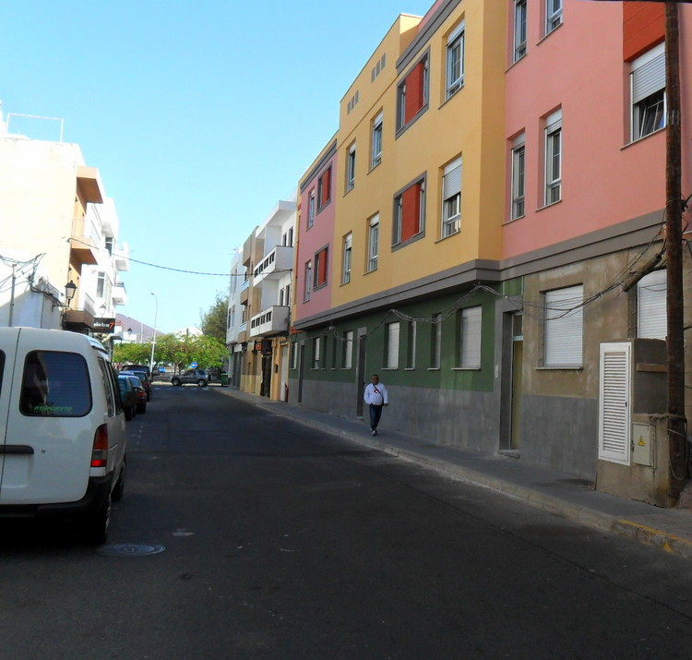

ARRECIFE –LANZAROTE



EL GOBIERNO DE CANARIAS HA INVERTIDO OCHO MILLONES DE EUROS EN ESTA PROMOCIÓN

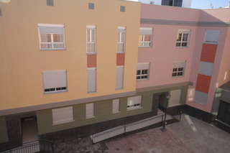

El Gobierno de Canarias ha construido, a través de la empresa pública Visocan, esta promoción de 44 nuevas viviendas protegidas en Régimen especial en Arrecife con el objeto de ampliar la oferta de vivienda a las familias con más dificultades para acceder a una vivienda digna en el mercado libre.

Las viviendas en Régimen Especial van destinadas a familias con ingresos inferiores a 2,5 veces el IPREM (18.000 euros).

La inversión total ha ascendido a 8 millones euros, seis millones y medio de euros en la construcción y un millón y medio en la compra de suelo.

ALQUILERES POR 200 EUROS
Como medida excepcional, el Gobierno de Canarias ofertará las viviendas que no sean vendidas para ser alquiladas por una mensualidad de 200 euros y contemplará el alquiler con opción a compra desde 230 euros al mes.

Las viviendas se han construido en una parcela de 1.643,34 metros cuadrados de superficie, adquirida por el Gobierno de Canarias con el fin de paliar la escasez de suelo para la construcción de viviendas protegidas, situada en la calle león y Castillo 142-144, esquina con la calle Tarragona, en el término municipal de Arrecife, Lanzarote.
EDIFICACIÓN

El edificio se ha proyectado en tres plantas de altura sobre rasante y una planta de sótano destinada a garajes, con plazas para todas las viviendas y trasteros. En total, han resultado 44 viviendas, de las cuales 40 son de dos dormitorios, 3 de un dormitorio y 1 de dos dormitorios y adaptada para personas con movilidad reducida.

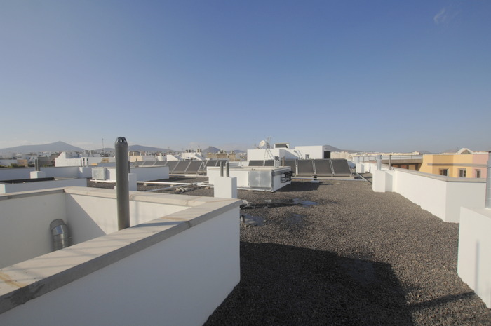

En la azotea, no transitable, se encuentra el cuarto de máquinas, las placas solares y los armarios de instalaciones

3.355 FAMILIAS LANZAROTEÑAS HAN ACCEDIDO AL PLAN DE VIVIENDA DE CANARIAS EN TRES AÑOS

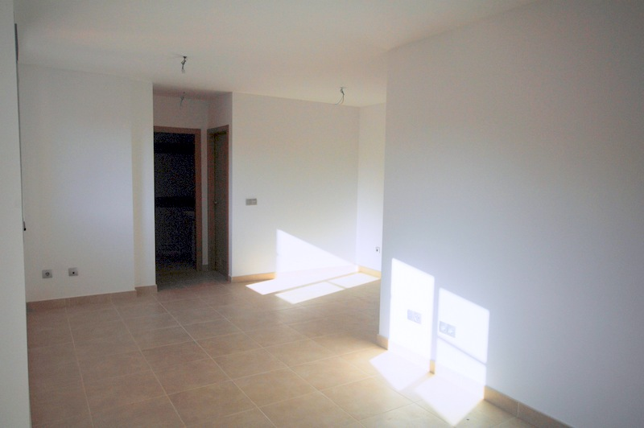

El Plan de Vivienda de Canarias 2009-2012 llegó en sus tres primeros años de ejecución a 3.355 familias lanzaroteñas, 2.325 residentes en Arrecife, a través de las diferentes actuaciones que realiza en materia de rehabilitación, alquiler, vivienda nueva y vivienda joven.

Estas actuaciones supusieron movilizar en la isla 103.485.962 euros entre créditos hipotecarios y ayudas concedidas en el marco del Plan de Vivienda.

